附件2

四川省气象灾害预警信号和防御指南

序号 | 信号名称 | 信号图标 | 标准 | 防御指南
1 | 暴雨预警信号 | 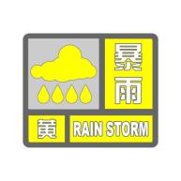 | 四川盆地6小时降雨量将达50毫米以上（或降雨强度将达30毫米/小时以上）；或者6小时降雨量已达50毫米以上（或降雨强度已达30毫米/小时以上）且降雨（10毫米/小时以上）可能持续。  凉山州、攀枝花市和阿坝州漩映地区6小时降雨量将达50毫米以上（或降雨强度将达20毫米/小时以上）；或者6小时降雨量已达50毫米以上（或降雨强度已达20毫米/小时以上）且降雨（10毫米/小时以上）可能持续。  甘孜州、阿坝州（除漩映地区）6小时降雨25毫米以上（或降雨强度将达15毫米/小时以上）；或者6小时降雨量已达25毫米以上（或降雨强度已达15毫米/小时以上）且降雨（5毫米/小时以上）可能持续。 | 1.进入暴雨戒备状态，政府及有关部门做好防御暴雨的准备工作，密切关注暴雨最新消息；  2.学校、幼儿园应当采取适当措施，保证学生和幼儿安全；  3.强降雨路段和积水路段加强交通管理，保障安全；  4.切断低洼地带危险的室外电源，暂停在空旷地方的户外作业，转移危险地带人员和危房居民到安全场所避雨，转移低洼场所物资，收盖露天晾晒物品；  5.检查城镇、农田、堤坝的排水系统，采取必要排涝措施，确保塘堰、水库保持安全水位；  6.加强对下穿隧道、漫水路（桥）、沿河道路等存在安全隐患路段的巡查频次，及时通报险情，采取交通管制措施，严禁车辆冒险通行；  7.驾驶人员注意积水道路和塌方，确保行车安全。

 |  | 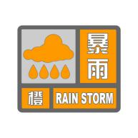 | 四川盆地3小时降雨量将达50毫米以上（或降雨强度将达40毫米/小时以上）；或者3小时降雨量已达50毫米以上（或降雨强度已达40毫米/小时以上）且降雨（10毫米/小时以上）可能持续。  凉山州、攀枝花市和阿坝州漩映地区3小时降雨量将达50毫米以上（或降雨强度将达30毫米/小时以上）；或者3小时降雨量已达50毫米以上（或降雨强度已达30毫米/小时以上）且降雨（10毫米/小时以上）可能持续。  甘孜州、阿坝州（除漩映地区）3小时降雨25毫米以上（或降雨强度将达20毫米/小时以上）；或者3小时降雨量已达25毫米以上（或降雨强度已达20毫米/小时以上）且降雨（5毫米/小时以上）可能持续。 | 1.进入暴雨防御状态，政府及有关部门适时启动应急预案，做好暴雨预防和应急准备工作；  2.企事业责任单位负责人和责任人员在岗值守，随时待命，及时进行抢险救援指挥调度；  3.切断危险的室外电源，暂停户外作业，尽可能留在安全场所暂避；  4.处于危险地带的学校可以停课、单位可以停业，采取措施保护到校学生、幼儿和其他上班人员的安全；  5.转移危险地带人员和危房居民到安全场所避雨，转移低洼场所物资，撤离井下作业人员；  6.做好城市、农田的排涝，防范暴雨可能引发的城市内涝和山洪、崩塌、滑坡、泥石流等灾害；  7.在强降雨路段和积水路段加强交通管理，保障安全；驾驶人员注意路滑和塌方，尽量绕开积水路段及下沉式立交桥，避免穿越水侵道路，避免将车辆停放在低洼区域。
 |  | 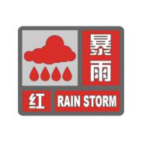 | 四川盆地3小时降雨量将达100毫米以上（或降雨强度将达70毫米/小时以上）；或者3小时降雨量已达100毫米以上（或降雨强度已达70毫米/小时以上）且降雨（20毫米/小时以上）可能持续。  凉山州、攀枝花市和阿坝州漩映地区3小时降雨量将达100毫米以上（或降雨强度将达50毫米/小时以上）；或者3小时降雨量已达100毫米以上（或降雨强度已达50毫米/小时以上）且降雨（20毫米/小时以上）可能持续。  甘孜州、阿坝州（除漩映地区）3小时降雨50毫米以上（或降雨强度将达25毫米/小时以上）；或者3小时降雨量已达50毫米以上（或降雨强度已达25毫米/小时以上）且降雨（10毫米/小时以上）可能持续。 | 1.进入暴雨紧急防御状态，密切关注暴雨最新消息和政府及有关部门发布的防御暴雨通知。政府及有关部门启动应急预案，做好防御暴雨应急和抢险工作；  2.处于危险地带的学校可以停课，单位可以停业；  3.做好城市内涝和山洪、滑坡、崩塌、泥石流等灾害的防御和抢险工作；  4.转移危险地带人员和危房居民，户外人员到安全场所暂避；  5.切断有危险的室外电源，暂停户外作业；  6.地铁、地下商场、地下车库、地下通道等地下设施和场所的经营管理单位应当采取有效措施避免或减少损失，保障人员安全；  7.在强降雨路段和积水路段加强交通管理，保障安全；驾驶人员注意路滑和塌方，避开积水路段及下沉式立交桥，禁止穿越水侵道路，就近到安全区域暂避，确保安全。
2 | 暴雪预警信号 | 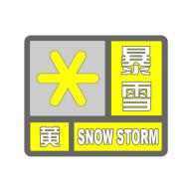 | 12小时内降雪量达5毫米以上或者已达5毫米以上且降雪持续。 | 1.政府及有关部门落实防雪灾和冻害的应急措施；  2.交通、铁路、电力、通信等主管部门加强道路、铁路、线路等设施的巡查维护，做好道路安全和积雪清扫工作；  3.注意防寒保暖，行人注意防滑，驾驶人员小心驾驶，车辆采取防滑措施；  4.农牧区和种养殖业备足饲料，做好防御雪灾和冻害的准备；  5.加固棚架等易被雪压垮的搭建物。
 |  | 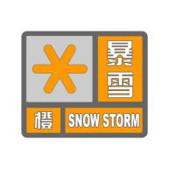 | 6小时内降雪量将达10毫米以上或者已达10毫米以上且降雪持续。 | 1.政府及有关部门做好防雪灾和冻害的应急工作；  2.交通、铁路、电力、通信等主管部门加强道路、铁路、线路等设施的巡查维护，做好道路安全和积雪清扫工作；  3.防寒保暖，减少不必要的户外活动，行人注意防滑，驾驶人员对车辆采取防滑措施并小心驾驶；  4.农牧区和种养殖业备足饲料，防御和减少雪灾和冻害造成的损失；  5.加固棚架等易被雪压垮的搭建物，将牲畜赶入棚圈。
 |  | 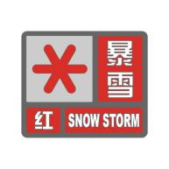 | 6小时内降雪量达15毫米以上或者已达15毫米以上且降雪持续。 | 1.政府及有关部门启动应急预案，做好防御雪灾和冻害的应急和抢险工作；  2.危险地带的学校可以停课、单位可以停业，封闭积雪道路，航空、铁路、高速公路实行交通管制或者暂停营运；  3.停止户外活动、大型集会和除应急抢险以外的户外作业；  4.市民尽量避免外出;行人注意慢行，尽量避开结冰及积雪路段，尽量不要在有积雪的广告牌、树木、临时建筑等附近逗留，避免砸伤；  5.驾车需谨慎，保持车距，注意减速慢行，不急转不急刹;驾车出行及时了解路况信息，对容易积雪、结冰的桥梁、高架等路段，尽量绕行；  6.相关单位做好社区及管理区域内地面防滑措施;做好小区、商场等出入口及道路积雪清扫；  7.加固棚架和畜禽舍，及时清除大棚积雪。
3 | 冰雹预警信号 | 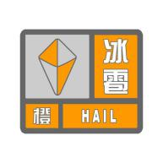 | 6小时内可能出现冰雹伴随雷电天气并可能造成雹灾。 | 1.政府及有关部门做好防御冰雹的应急工作；  2.做好人工防雹作业准备并择机作业；  3.户外行人到安全场所暂避；  4.驱赶家禽、牲畜进入有顶蓬的场所，妥善保护易受冰雹袭击的汽车等室外物品或者设备；  5.注意防御冰雹天气伴随的雷电灾害，不要在孤立的棚屋、岗亭、大树或者电杆下停留。
 |  | 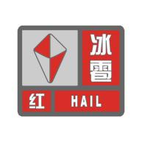 | 2小时内出现冰雹伴随雷电天气的可能性极大并可能造成重雹灾。 | 1.政府及有关部门启动抢险应急预案，做好防御冰雹的应急和抢险工作；  2.适时开展人工防雹作业；  3.户外行人立即到安全场所暂避；  4.驱赶家禽、牲畜进入有顶蓬的场所，妥善保护易受冰雹袭击的汽车等室外物品或者设备；  5.防御冰雹天气伴随的雷电灾害，不要在孤立的棚屋、岗亭、大树或者电杆下停留，关闭手机等无线通信工具。
4 | 大风预警信号 | 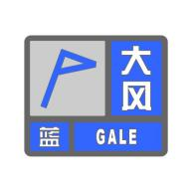 | 四川盆地12小时内可能受大风影响,平均风力可达6级以上或者阵风7级以上；或者已经受大风影响,平均风力为6—7级，或者阵风7—8级并可能持续。 | 1.政府及有关部门做好防御大风的准备工作；  2.关好门窗，加固围板、棚架、广告牌等易被风吹动的搭建物，切断户外危险电源，妥善安置易受大风影响的室外物品，遮盖建筑物资；  3.暂停露天集体活动、高处作业和水上作业，航行船舶回港避风；  4.注意行路、行车安全，刮风时不要在广告牌、临时搭建物等下面逗留。
 |  | 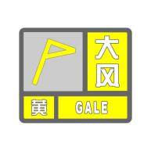 | 12小时内可能受大风影响,平均风力可达8级以上或者阵风9级以上；或者已经受大风影响,平均风力为8—9级，或者阵风9—10级并可能持续。 | 1.政府及有关部门做好防御大风工作；  2.暂停露天活动、高处作业和水上作业，危险地带人员和危房居民转移到避风场所暂避；  3.航行的船舶回港避风，加固港口设施，防止船舶走锚、搁浅和碰撞；  4.切断户外危险电源，妥善安置易受大风影响的室外物品，遮盖建筑物资；  5.机场、高速公路等单位采取措施保障交通运输安全，有关部门注意森林、草原等防火。
 |  | 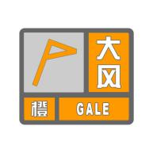 | 6小时内可能受大风影响,平均风力可达10级以上或者阵风11级以上；或者已经受大风影响,平均风力为10—11级或者阵风11—12级并可能持续。 | 1.政府及有关部门适时启动抢险应急预案，做好防御大风的应急和抢险工作；  2.房屋抗风能力弱的学校和单位停课、停业，人员减少外出；  3.暂停高处、水上和户外作业，航行的船舶回港避风，加固港口设施，防止船舶走锚、搁浅和碰撞；  4.切断户外危险电源和广告招牌电源，妥善安置易受大风影响的室外物品，遮盖建筑物资；  5.机场、铁路、高速公路、航运等交通运输单位采取保障交通安全措施，有关部门和单位注意森林、草原等防火。
 |  | 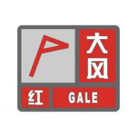 | 6小时内可能出现平均风力达12级以上的大风或者已经出现平均风力达12级以上的大风并可能持续。 | 1.政府及有关部门启动抢险应急预案，做好防御大风的应急和抢险工作；  2.人员停留在防风安全的地方，不要随意外出；  3.回港避风的船舶安排人员加固或者转移到安全的地方；  4.切断户外危险电源和广告招牌电源，妥善安置易受大风影响的室外物品，遮盖建筑物资；  5.机场、铁路、高速公路、航运等交通运输单位采取保障交通安全的措施，有关部门和单位注意森林、草原等防火。
5 | 雷电预警信号 | 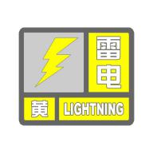 | 6小时内可能发生雷电活动，可能会造成雷电灾害事故。 | 1.政府及有关部门做好防雷工作；  2.密切关注天气变化，尽量避免户外活动；  3.暂停露天集体活动和高空等户外作业。
 |  | 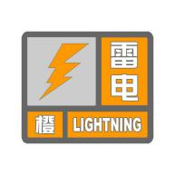 | 2小时内发生雷电活动的可能性很大或者已经受雷电活动影响且可能持续，出现雷电灾害事故的可能性比较大。 | 1.政府及有关部门落实防雷应急措施；  2.人员应留在室内并关好门窗，户外人员应进入有防雷设施的建筑物或者车内暂避；  3.暂停露天集体活动和高空等户外作业；  4.切断危险电源，远离金属门窗，不要在树下、电杆下、塔吊下或者山顶停留或者躲避；  5.在空旷场地不要打伞，不要把农具、羽毛球拍、高尔夫球杆等金属物品扛在肩上。
 |  | 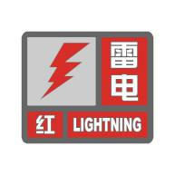 | 2小时内发生雷电活动的可能性非常大或者已经有强烈的雷电活动发生且可能持续，出现雷电灾害事故的可能性非常大。 | 1.政府及有关部门做好防雷应急抢险工作；  2.留在室内并关好门窗，户外人员到有防雷设施的建筑物或者车内；  3.暂停露天集体活动和高空等户外作业；  4.切断危险电源，远离金属门窗，在空旷场地不要打伞，不要在树下、电杆下、塔吊下或者山顶停留或者躲避，不要把农具、羽毛球拍、高尔夫球杆等金属物品扛在肩上；  5.切勿接触天线、水管、铁丝网、金属门窗、建筑物外墙，远离电线等带电设备和其他类似金属装置；  6.不使用无防雷装置或者防雷装置不完备的电视、电话等电器，雷电时关闭手机。
6 | 雷暴大风预警信号 | 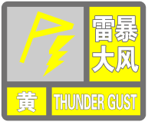 | 6小时内将出现雷暴大风天气，阵风可达8级以上，并伴有强雷电；或者已经受雷暴大风天气影响，阵风达8～9级，并伴有强雷电，且将持续。 | 1.关注雷雨大风最新消息和有关防御通知，做好防御大风、雷电工作；  2.及时停止户外集体活动，停止高空等户外作业；  3.居民应当关紧门窗，妥善安置室外搁置物和悬挂物，尽量避免外出，留在有雷电防护装置的安全场所暂避；  4.公园、景区、游乐场等户外场所应当做好防护措施，确保人员安全；  5.采取必要措施，保障易受雷击的设备设施和场所的安全；  6.机场、轨道交通、高速公路、水上交通等经营管理单位应采取措施，保障安全，相关水域水上作业和过往船舶采取积极的应对措施，如回港避风或者绕道航行等。
 |  | 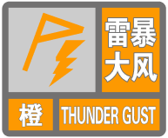 | 3小时内将出现雷暴大风天气，阵风可达10级以上，并伴有强雷电；或者已经受雷暴大风天气影响，阵风达10～11级，并伴有强雷电，且将持续。 | 1.密切关注雷暴大风最新消息和有关防御通知，政府及相关部门迅速做好防风防雷应急工作；  2.立即停止户外集体活动和高空等户外作业；  3.居民应避免外出，远离围板、棚架、广告牌、铁皮房等易被风吹动的搭建物，切断危险电源，妥善安置易受大风影响的室外物品，遮盖建筑物资；  4.户外人员应当躲入有防雷设施的建筑物或者汽车内；不要在树下、电杆下、塔吊下避雨；在空旷场地不要打伞，不要把农具等扛在肩上，留在有雷电防护装置的安全场所暂避；  5.公园、景区、游乐场等户外场所应当及时发出警示信息，适时关闭相关区域，停止营业，组织居民避险；  6.在建工地应当采取防护措施，加强工棚、脚手架、井架等设施和塔吊、龙门吊、升降机等机械、电器设备的安全防护，保障居民安全；  7.机场、轨道交通、高速公路、水上交通等单位应当采取保障交通安全的措施，相关水域水上作业和过往船舶回港避风，加固港口设施；  8.相关应急处置部门和抢险单位密切监视灾情，做好应急抢险救灾工作。
 |  | 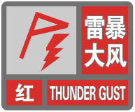 | 3小时内将出现雷暴大风天气，阵风可达12级以上，并伴有强雷电；或者已经受雷暴大风天气影响，阵风达12级以上，并伴有强雷电，且将持续。 | 1.密切关注雷暴大风最新消息和有关防御通知，政府及相关部门迅速做好防风防雷应急和抢险工作；  2.立即停止户外集体活动和高空等户外作业；  3.居民切勿外出，远离围板、棚架、广告牌、铁皮房等易被风吹动的搭建物，切断危险电源，妥善安置易受大风影响的室外物品，遮盖建筑物资；  4.户外人员立即躲入有防雷设施的建筑物或者汽车内，不要随意外出，并关好门窗。切勿在树下、电杆下、塔吊下躲避，应当留在有雷电防护装置的安全场所暂避；  5.公园、景区、游乐场等户外场所应当立即发出警示信息，立即关闭相关区域，停止营业，组织人员避险；  6.在建工地应当采取防护措施，加强工棚、脚手架、井架等设施和塔吊、龙门吊、升降机等机械、电器设备的安全防护，保障人员安全；  7.机场、轨道交通、高速公路、水上交通等单位应当采取保障交通安全的措施，回港避风的船舶要视情况采取积极措施，妥善安排人员留守或者转移到安全地带；  8.相关应急处置部门和抢险单位密切监视灾情，做好应急抢险救灾工作。
7 | 高温预警信号 | 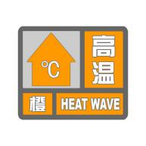 | 达州、南充、广安、巴中、宜宾、遂宁、内江、资阳、广元、自贡、泸州、攀枝花和凉山等市州以及成都的简阳市、东部新区在未来24小时内最高气温将升至38℃以上；省内其余地区未来24小时内最高气温将升至35℃以上。 |  | 1.有关部门和单位做好防御高温工作；  2.注意防火，保障电力安全和公共卫生安全，预防流行疫情；  3.高温环境下作业和需要长时间户外露天作业的人员应采取防暑降温措施，午后高温时段尽量避免户外活动；  4.特别注意老弱病幼人群的防暑降温。
 |  | 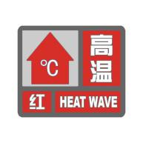 | 达州、南充、广安、巴中、宜宾、遂宁、内江、资阳、广元、自贡、泸州、攀枝花和凉山等市州以及成都的简阳市、东部新区在未来24小时内最高气温将升至40℃以上；省内其余地区未来24小时内最高气温将升至37℃以上。 |  | 1.有关部门和单位适时启动抢险应急预案，做好处置灾害的准备；  2.采取措施,确保正常供电、供水；  3.注意公共环境卫生和食品卫生，预防流行疫情；  4.防暑降温，对老弱病幼人群采取保护措施；  5.午后高温时段尽量避免户外活动，中小学校在高温时段可决定停课，高温环境下作业的人员缩短连续工作的时间，暂停高温时段露天作业；  6.加强防火，注意防范因用电量过高和电线、变压器等设施电力负载过大而引发的火灾，确保电力设施安全。
8 | 强降温预警信号 | 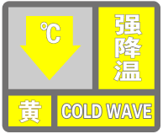 | 春季（3—4月）和秋季（10—11月），48小时内日平均气温将下降10℃以上或者已经下降8℃以上并可能持续。冬季（12—2月），48小时内日平均气温将下降8℃以上或者已经下降6℃以上并可能持续。 |  | 1.政府及有关部门做好防御寒潮工作；  2.注意添衣保暖，照顾好老弱病幼人群；  3.对牲畜、家禽和农作物等采取防寒措施；  4.高空、水上等户外作业人员采取防冻措施；  5.电力、燃气部门加强能源调度。
 |  | 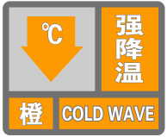 | 春季（3—4月）和秋季（10—11月），48小时内日平均气温将下降12℃以上或者已经下降10℃以上并可能持续。冬季（12—2月），48小时内日平均气温将下降10℃以上或者已经下降8℃以上并可能持续。 |  | 1.政府及有关部门适时启动抢险应急预案，做好防御寒潮的应急和抢险工作；  2.电力、燃气部门加强能源调度；  3.注意防寒保暖和防风；  4.农林、畜牧等部门采取防霜冻、冰冻等防寒措施，做好预防冻害工作；  5.交通部门对道路采取防滑和除冰等措施保障道路畅通，电力、通信等部门对线路等设施采取除冰等措施保障电力供应和通信畅通，管道运输、自来水等部门对管道采取预防结冰的措施确保管道运输和自来水供应的安全；  6.高空、水上等户外作业人员采取防冻防风措施。
 |  | 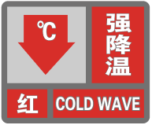 | 春季（3—4月）和秋季（10—11月），48小时内日平均气温将下降16℃以上或者已经下降14℃以上并可能持续。冬季（12—2月），48小时内日平均气温将下降12℃以上或者已经下降10℃以上并可能持续。 |  | 1.政府及有关部门启动抢险应急预案，做好防御寒潮的应急和抢险工作；  2.落实防寒保暖措施并做好防风工作；  3.电力、燃气部门加强能源调度；  4.农林、畜牧等部门采取防霜冻、冰冻等防寒措施，预防农作物、牲畜、家禽等遭受冻害，减少损失；  5.交通部门对道路采取防滑和除冰等措施确保道路畅通，电力、通信等部门对线路等设施采取除冰等措施确保电力供应和通信畅通，管道运输、自来水等部门对管道采取预防结冰的措施确保管道运输和自来水供应的安全；  6.暂停户外作业，减少不必要的户外活动。
9 | 霜霜冻预警信号 |  | 48小时内地面最低温度将下降到0℃以下或者已经降到0℃以下并可能持续，对农牧业将产生影响或者已经产生影响。 |  | 1.政府及有关部门做好防御霜冻的准备工作；  2.农村基层组织和农户要关注当地霜冻预警信息,对农经作物、林业育种和畜牧业采取防御冻害的措施。
 |  | 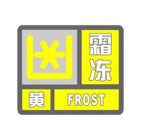 | 24小时内地面最低温度将下降到零下3℃以下或者已经降到零下3℃以下并可能持续，对农牧业将产生或者已经产生严重影响。 |  | 1.政府及有关部门做好防御霜冻应急准备工作；  2.农村基层组织要广泛发动群众防灾抗灾，做好农业、林业和畜牧业等防御冻害的准备工作；  3.对农经作物、林业育种采取田间灌溉等防御低温、霜冻、冰冻措施，对蔬菜、花卉、瓜果采取覆盖、喷洒防冻液等措施减轻冻害；  4.交通运输、电力、通信等部门做好防御低温冰冻和除冰的准备工作，保障交通运输和线路运行的安全。
 |  | 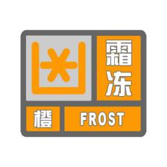 | 24小时内地面最低温度将下降到零下5℃以下或者已经降到零下5℃以下并将持续，对农牧业将产生或者已经产生严重影响。 |  | 1.政府及有关部门做好防御霜冻的应急工作;  2.加强防寒保暖措施，做好防御冻害工作；  3.农村基层组织要广泛发动群众防灾抗灾，做好农业、林业和畜牧业等防御冻害的工作；  4.对农经作物、林业育种采取田间灌溉等防御低温、霜冻、冰冻措施，对蔬菜、花卉、瓜果要采取覆盖或者喷洒防冻液等措施减轻冻害；  5.交通运输、电力、通信等部门做好防御低温冰冻的准备，保障交通运输和线路运行的安全。
10 | 大雾预警信号 | 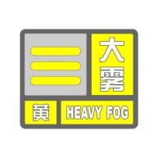 | 12小时内可能出现能见度小于500米的雾或者已经出现能见度小于500米、大于等于200米的雾并将持续。 |  | 1.有关部门和单位按照职责做好防雾的准备工作；  2.机场、高速公路、轮渡码头等单位加强交通管理，保障安全；  3.驾驶人员注意雾的变化，小心驾驶；  4.户外活动注意安全,老弱病幼人群尽量减少户外活动。
 |  | 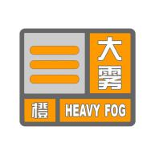 | 6小时内可能出现能见度小于200米的雾或者已经出现能见度小于200米、大于等于50米的雾并将持续。 |  | 1.有关部门和单位做好防雾工作；  2.机场、高速公路、轮渡码头等单位采取切实措施，加强交通管理和调度指挥，确保安全；  3.驾驶人员控制车船的行进速度；  4.减少户外活动,出行准备口罩。
 |  | 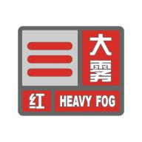 | 2小时内可能出现能见度小于50米的雾或者已经出现能见度小于50米的雾并将持续。 |  | 1.有关部门和单位做好防雾应急工作；  2.有关单位按照行业规定采取交通安全管制措施，机场暂停飞机起降，高速公路暂时封闭，轮渡暂时停航等；  3.驾驶人员根据雾天行驶规定采取预防措施，根据环境条件采取合理行驶方式，并尽快寻找安全停放区域停靠；  4.不要在户外活动,出行戴口罩。
11 | 霾预警信号 | 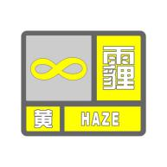 | 12小时内可能出现能见度小于3000米的霾或者已经出现能见度小于3000米的霾且可能持续。 |  | 1.驾驶人员小心驾驶；  2.空气质量降低，人员需适当防护；  3.呼吸道疾病患者尽量减少外出，外出时可戴上口罩。
 |  | 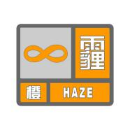 | 6小时内可能出现能见度小于2000米的霾或者已经出现能见度小于2000米的霾且可能持续。 |  | 1.机场、高速公路等单位加强交通管理，保障安全；  2.驾驶人员谨慎驾驶；  3.空气质量差，人员需适当防护；  4.人员减少户外活动，呼吸道疾病患者尽量避免外出，外出时戴上口罩。
12 | 倒道路结冰预警信号 | 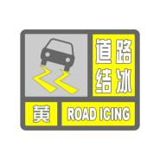 | 12小时内可能出现对交通有影响的道路结冰。 |  | 1.交通、公安等部门做好道路结冰应对准备工作；  2.驾驶人员注意路况，安全行驶；  3.行人外出注意防滑。
 |  | 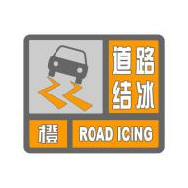 | 6小时内，可能出现对交通有较大影响的道路结冰，并将持续12个小时；或者已经出现对交通有较大影响的道路结冰，并将持续12个小时。 |  | 1..政府及相关部门按照预案，做好道路结冰应对工作。  2.交通、公安、铁路、电力、通信等部门采取措施，保障道路畅通和线路运行的安全；  3.驾驶人员对车辆采取防滑措施，听从指挥，慢速行驶；  4.行人出行注意防滑；
 |  | 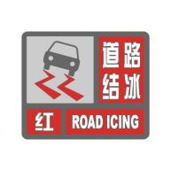 | 已经出现道路结冰，预计低温和降雨（雪）还将持续，道路结冰可能加重，可能对道路交通造成严重影响；或者已经出现严重影响交通的道路结冰，并将持续。 |  | 1.政府及有关部门做好道路结冰的应急和抢险工作；  2.交通、公安、铁路、电力、通信等部门采取措施，保障道路的畅通和线路运行的安全；  3.交通、公安等部门注意指挥和疏导行驶的车辆，必要时关闭结冰道路交通；  4.人员尽量减少外出。

